Comptines de Noël

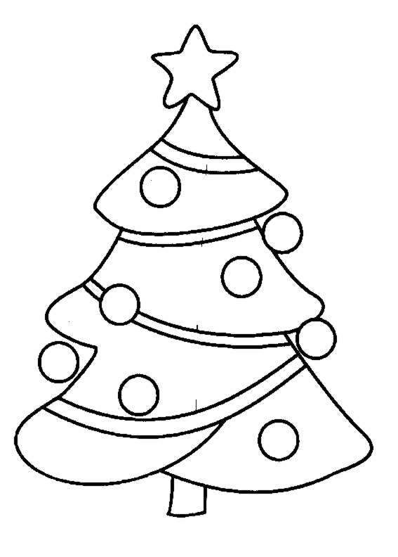
LE SAPIN

Le sapin a mis son manteau vert,
C'est le printemps.

Le sapin a mis son manteau blanc,
C'est l'hiver.

Le sapin a mis son manteau multicolore,
Vive Noël !
_________________________________________________________________

LA HOTTE DU PÈRE NOËL

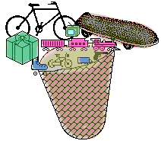
1, 2, 3 dans sa hotte en bois
4, 5, 6 il y a des surprises
7, 8, 9 des joujoux tout neufs
10, 11, 12 du bonheur pour tous

